

Лабораторная работа №4
Тема: Реализация алгоритмов циклов в Windows Forms.
По дисциплине: Разработка программных модулей

Выполнили: студенты группы ИС24
Пашина Валентина

2026 г.
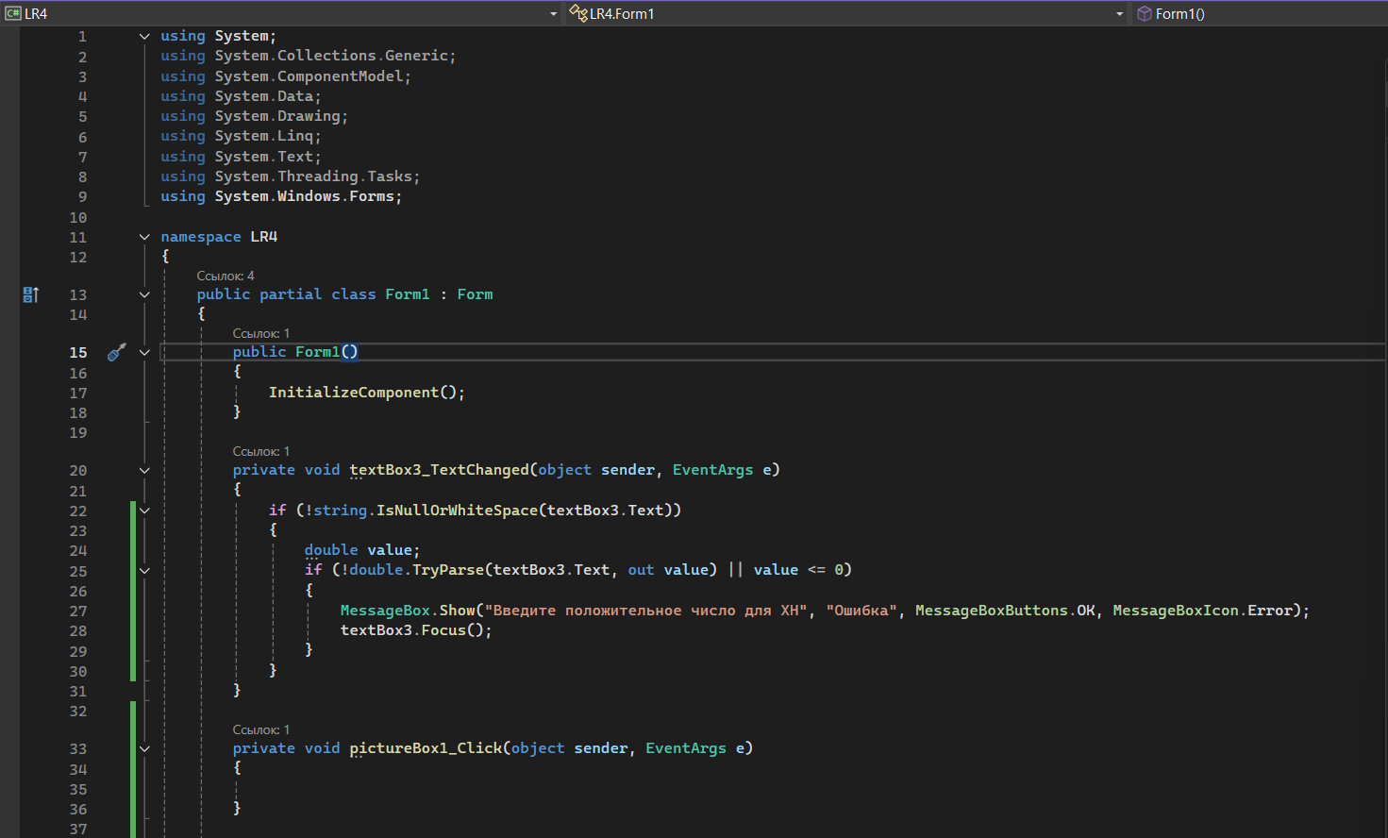
Рис. 1

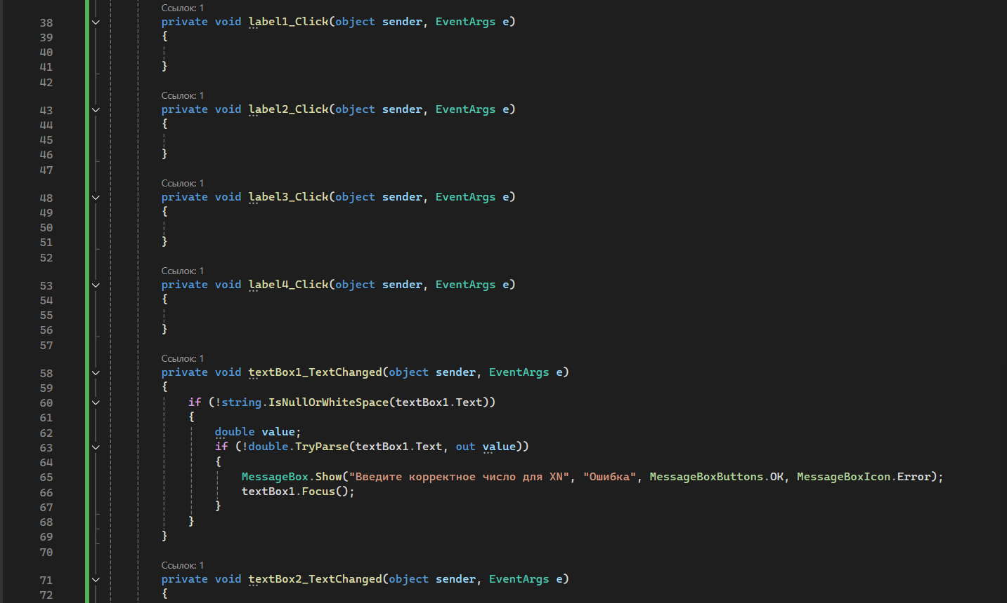
Рис. 2
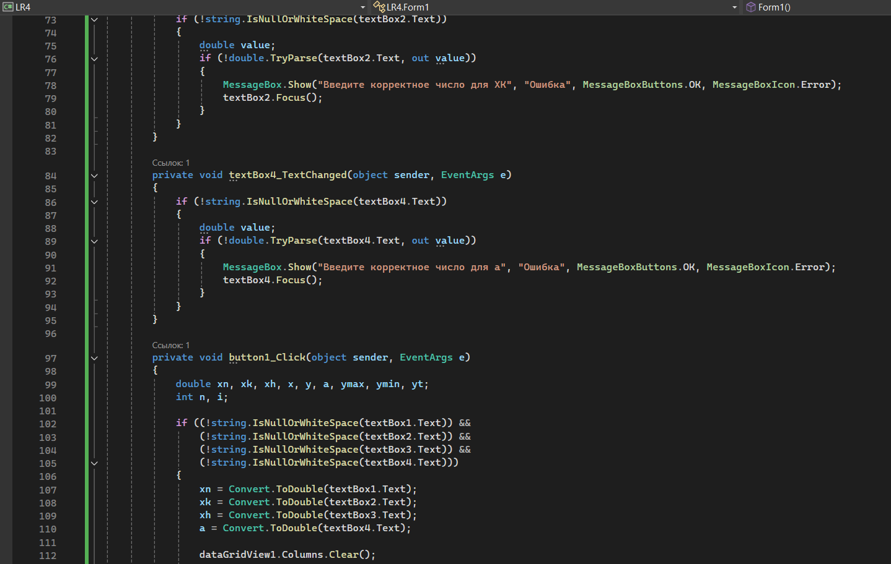
Рис. 3

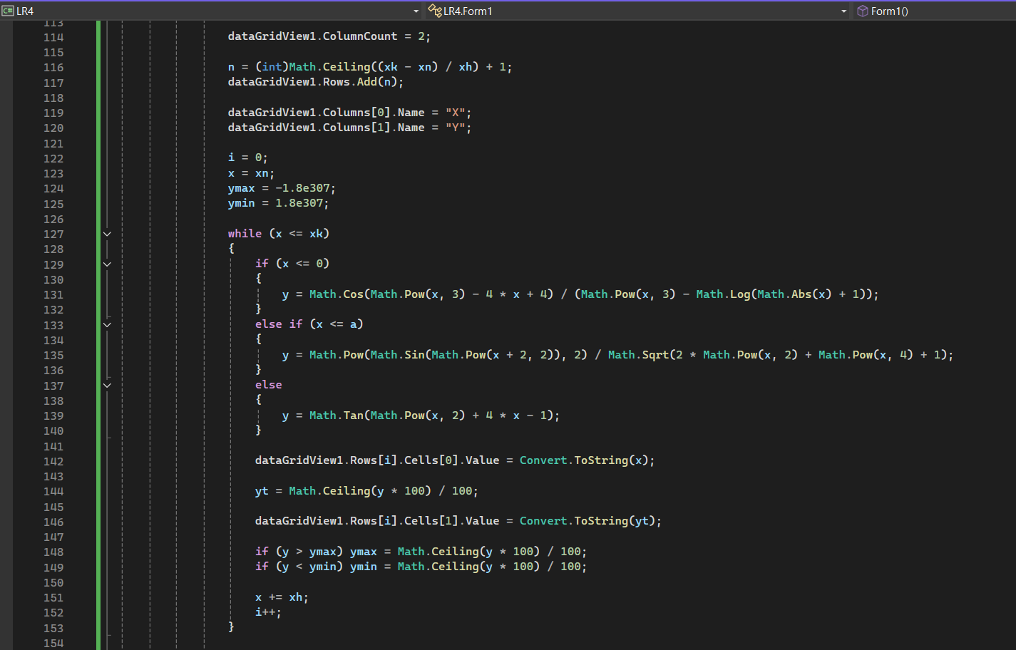
Рис. 4
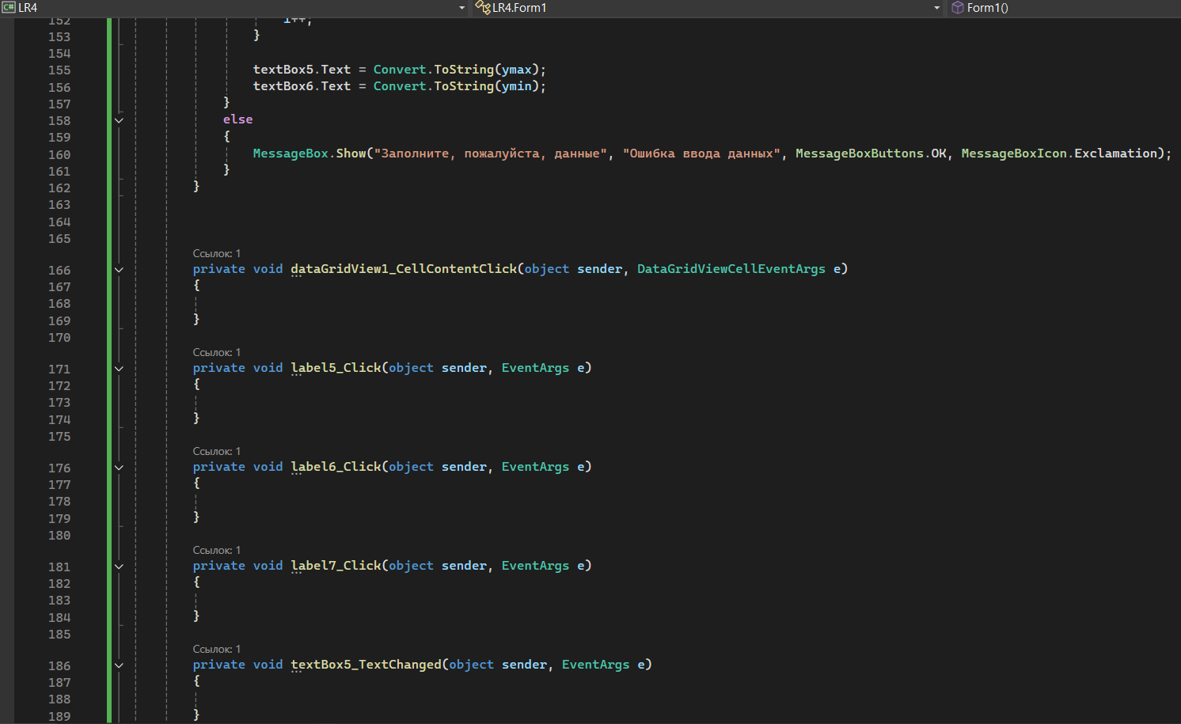
Рис. 5

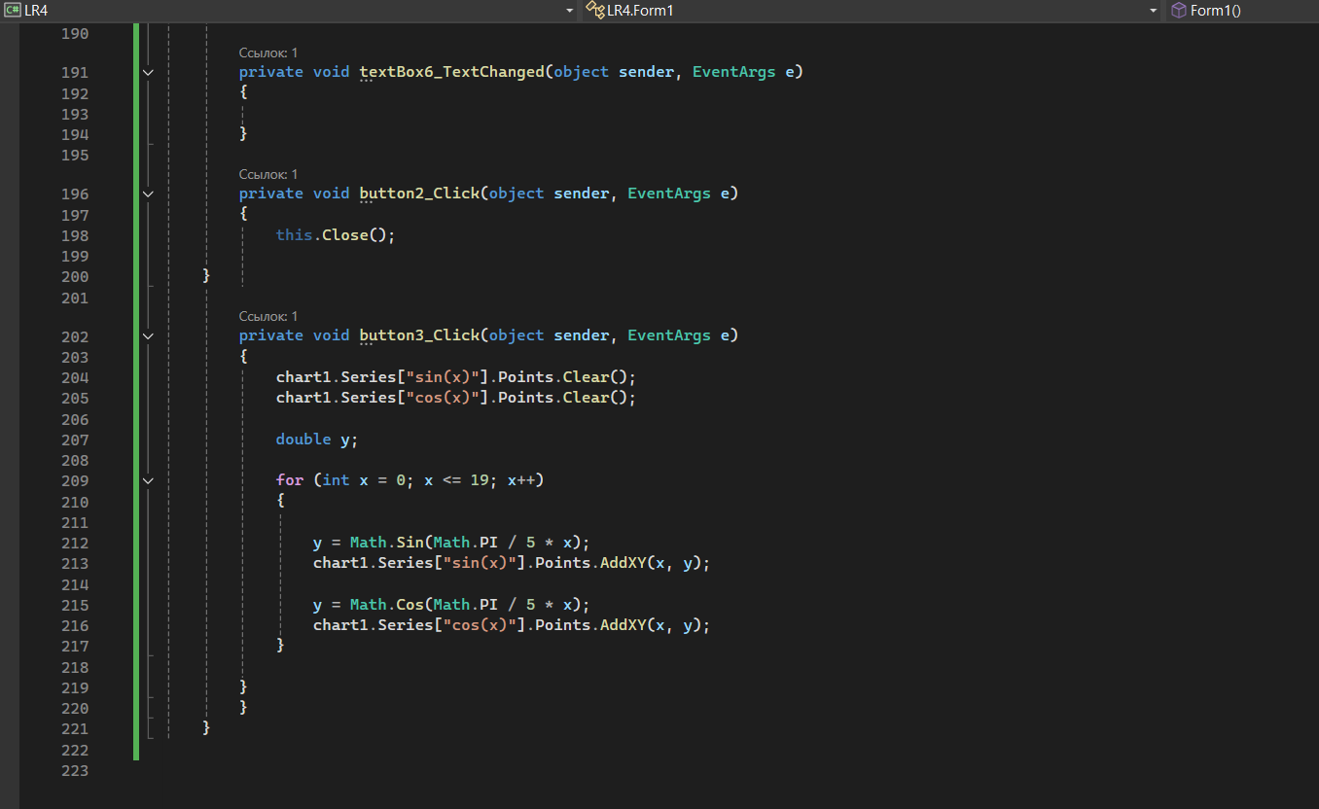
Рис. 6

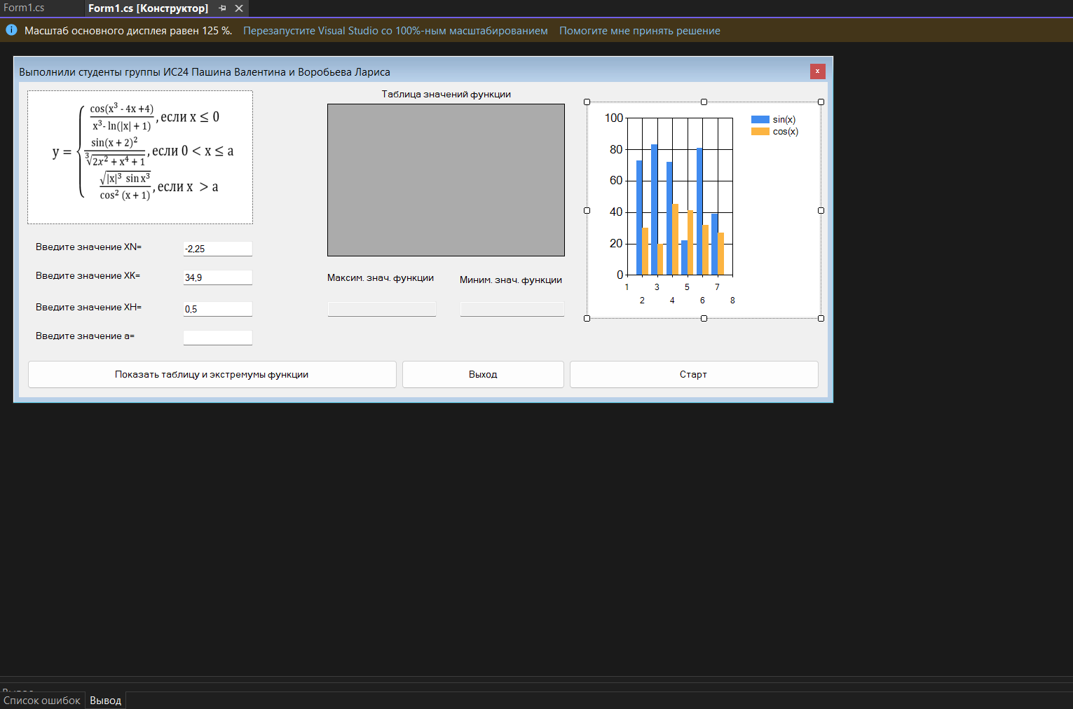
Рис. 7

Результат:

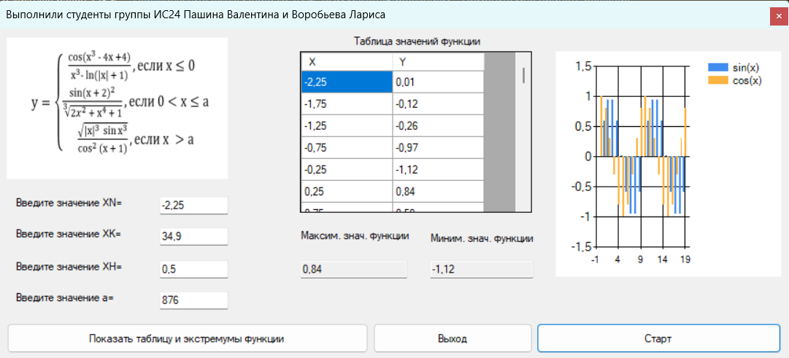
Рис. 8

